Pida al estudiante que practique la escritura de la letra l en mayúscula y minúscula. Revise el trabajo del estudiante y corrija en caso de ser necesario.



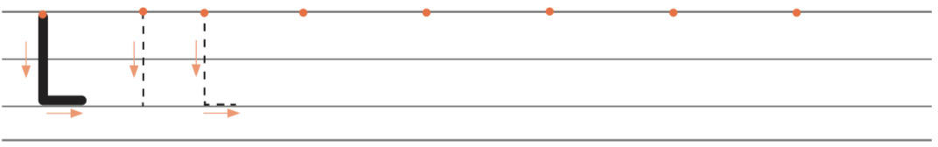

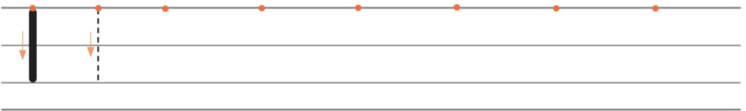

***CLASE 10***

# Actividad 1:

Lea: “Yo aprecio mucho a mi amiga Josefina”

Ayude al estudiante a buscar en internet o en un diccionario el significado de la palabra apreciar y léasela. Pida que diga con sus palabas que significa apreciar. Luego inventen una oración con la palabra y ayúdelo a escribirla.

¿Cuáles comienzan con la letra L? Pida al estudiante que observe y nombre los dibujos. Luego, que encierre los que comiencen con la letra L.



¿Cuántos sonidos tiene cada palabra?



Pida al estudiante que observe y nombre los dibujos. Luego, que piense cuántos sonidos tiene cada palabra y dibuje una línea por cada sonido, siguiendo el ejemplo.



Junto con el estudiante, digan en voz alta la palabra, separándola en cada sonido. Ejemplo, luna: l – u – n – a.

# Actividad 4:

Pida al estudiante que observe y nombre los dibujos de la actividad

2. Luego, que elija dos palabras que empiecen con l y las escriba a continuación.

Si es necesario, ayude al estudiante a reconocer los sonidos de la palabra y a escribirlos uno a uno. Ejemplo, lana: l – a – n – a.